分布式事务主要流程

RM启动流程图

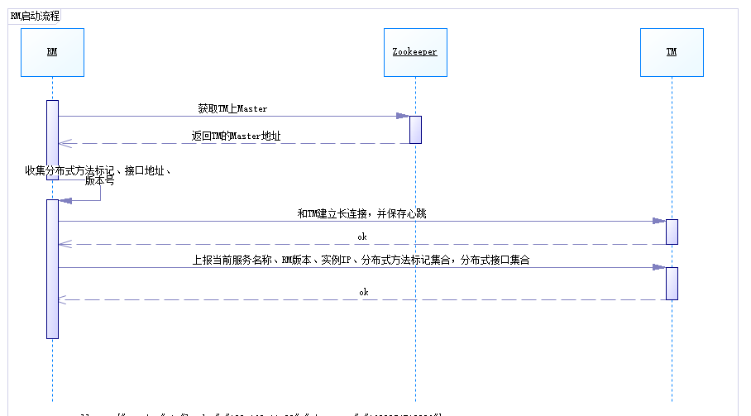
上报数据结果：

{
"ip": "192.168.11.23",
"name": "member-center",
"other": [
{
"method": "userController#queryLevel(int,int)",
"url": "/member-center/queryLevel:GET"
},
{
"method": "benenfitController#modify(int,long)",
"url": ""
}
],
"port": 23,
"version": "1.23.5"
}

RM定期更新TM地址

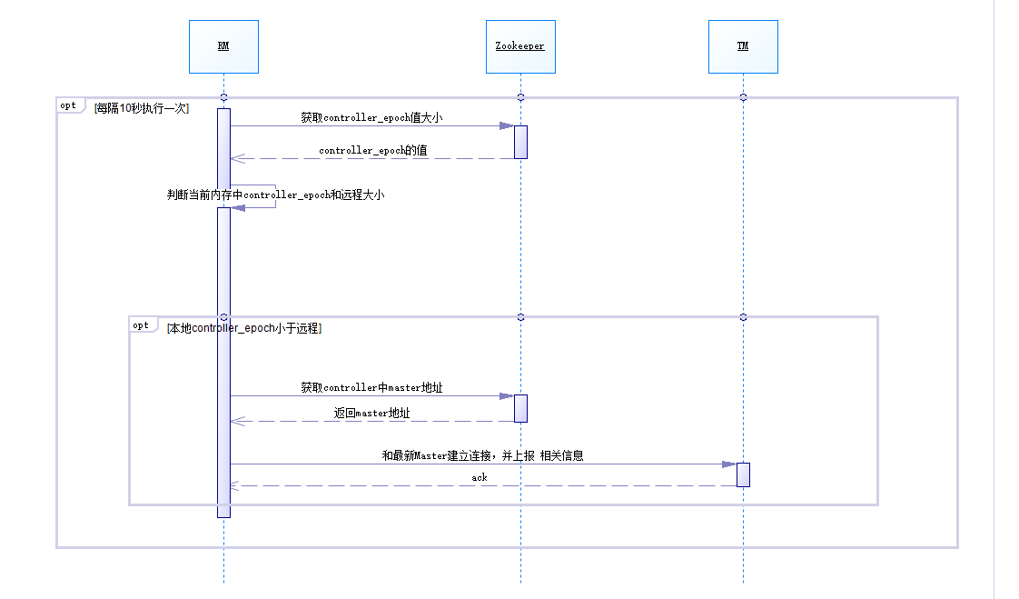
数据格式

{
"master":"192.168.76.23",
"controller_epoch":14
}

RM被动更新TM地址

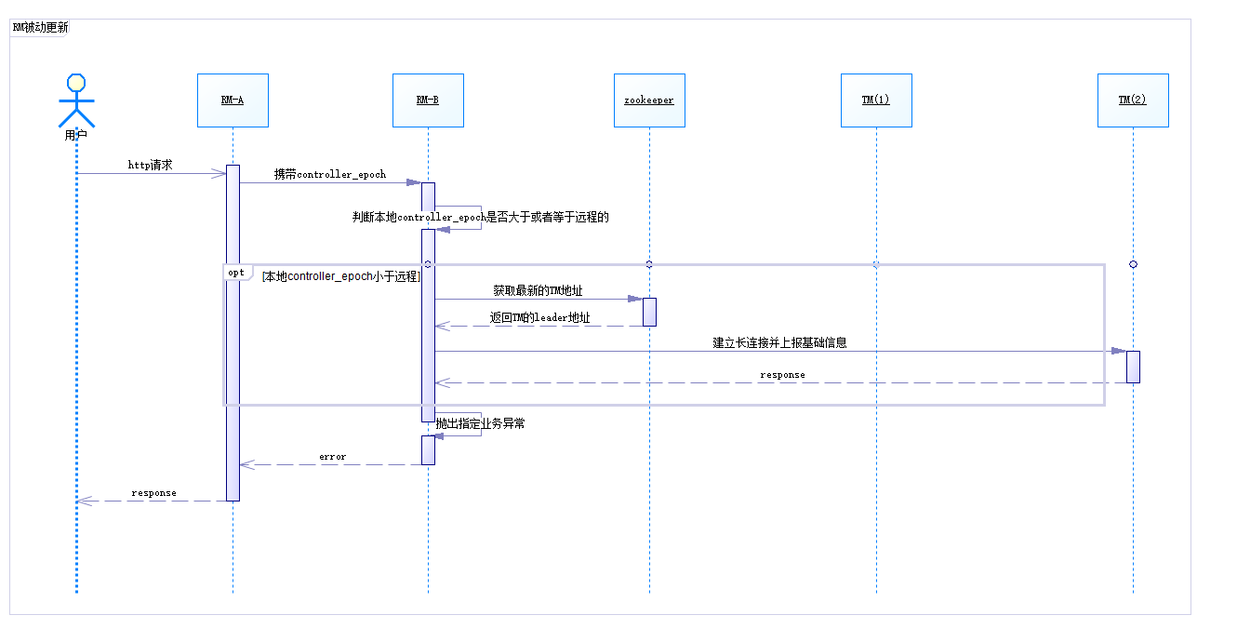

事务成功提交流程
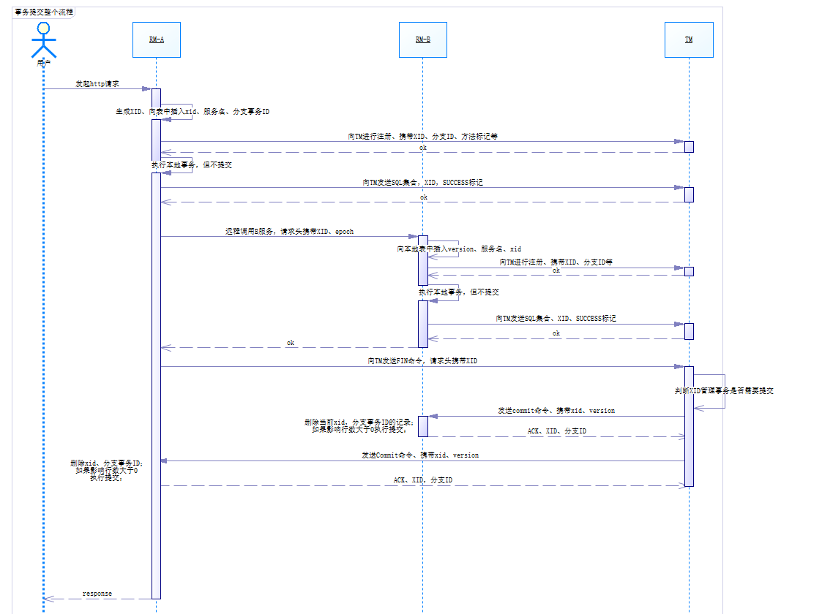

事务执行失败回滚流程

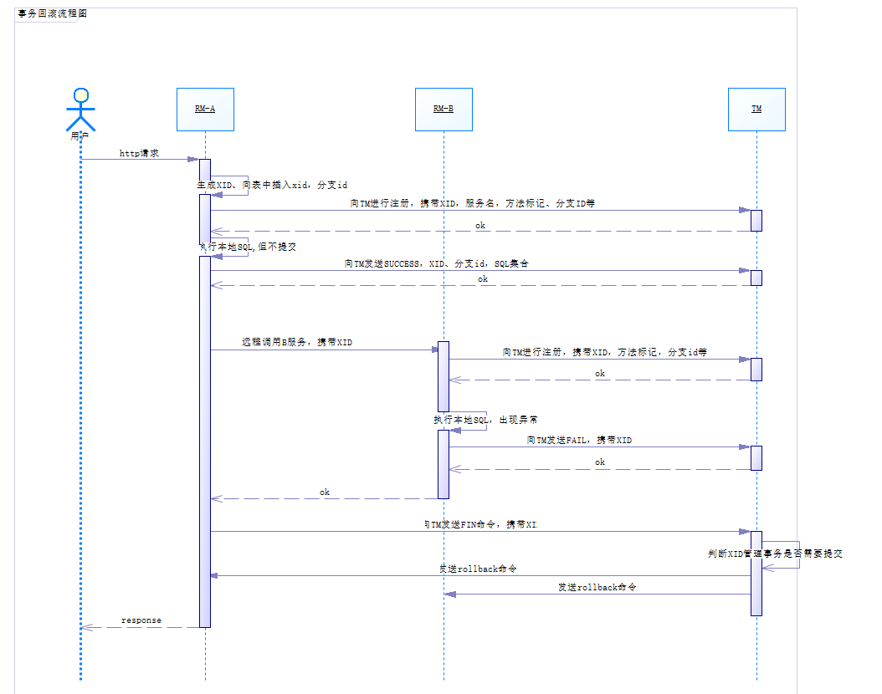

事务执行成功异常补充流程

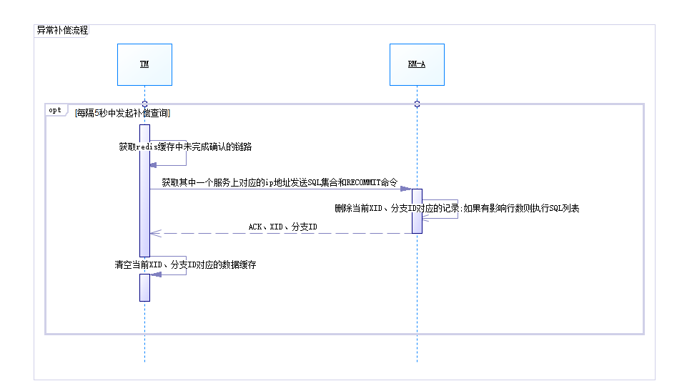

TM日志输出格式
时间戳 XID 分支号 服务名 ip 端口 SQL列表(多个逗号隔开) 状态（1提交 2回滚 3异常） 事务开始时间 事务执行时间

1604283978 xid_24809876462 brach_203927d member-center 192.168.11.23 8090 update t_hczlife_offline set status = 0 and id = 9,update t_user_info set name =’bucheng’ where aopsId = ‘2980976’ 1 1604283578 1604283938

